“День карьеры и практики” КГ-МИ им.академика У. Асаналиева

Ежегодное мероприятие “День карьеры и практики” прошел в актовом зале
4 апреля 2024 года в Кампусе 3 КГ-МИ им.академика У. Асаналиева.
На этом мероприятии студенты 3-4-х курсов смогли встретиться с представителями различных компаний. Цель «Дня карьеры и практики» заключалась в актуализации современных вызовов рынка труда, выявлении требований потенциальных потребителей образовательных программ в контексте глобализации, цифровизации экономики, финансово-экономической безопасности государства, усилении сотрудничества КГ-МИ с предприятиями, а также в предоставлении возможности студентам всех профилей встретиться с работодателями для развития своей карьеры.
Мероприятие открыл ректор КГТУ Чыныбаев Мирлан Койчубекович, который выразил благодарность партнерам и компаниям за участие, а также пожелал студентам успешной карьеры, также выступил директор КГ-МИ Маралбаев Акылбек Осконбаевич. Они принимают активное участие в мероприятиях университета и института, проводят гостевые лекции, наши студенты проходят производственные и другие виды практик на производстве. После приветствия с презентациями выступили представители компаний: специалист по обучению персонала компании Кулубаев Замирбек Талантбекович, начальник рудника ОсОО «Вертекс Голд Компани» Ботобеков Акылбек Абдыкеримович, начальник карьера ОсОО «Эти Бакыр Терексай», и ГП «Кыргызкомур». Муратов Талантбек Айталыевич, главный маркшейдер ОсОО “Беш-Арча”, Каракозуев Изатбек Маметжумаевич- начальник управления полевых топографо-геодезических работ “Госкартографии”
Калыкбердиев Алманбет Канатбекович, начальник отдела “Метрологии и стандартизации”Государственного учреждения “Госкартографии”, Муслимова Бактыгуль Булатовна- директор департамента по персоналу KAZ Minerals Bozymchak, Муратов Жыргалбек Керималиевич- начальник управления Горного надзора, Службы экологического и технического надзора, Министерство природных ресурсов, экологии и технического надзора КР, Бейшекеева Жылдызкан Шариповна - ведущий эколог, KAZ Minerals Bozymchak, Султаналиев Куланбек Турдубаевич- ведущий инженер, ОАО Кыргызнефтегаз г. Бишкек.
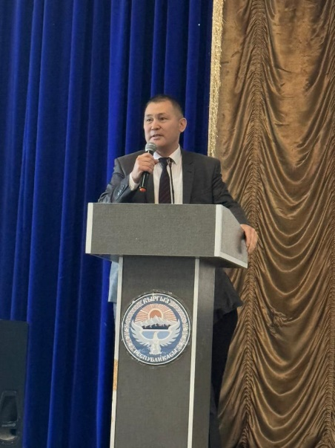

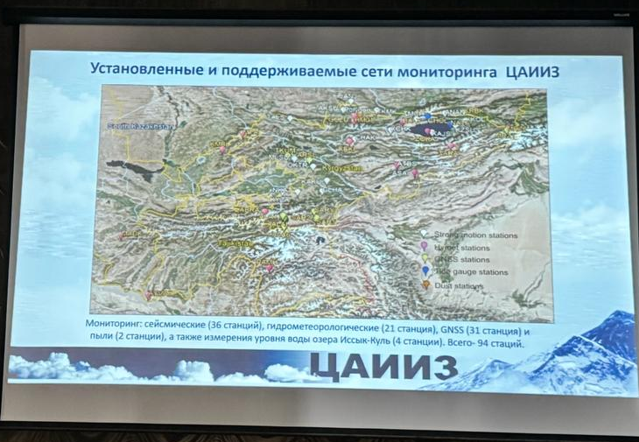

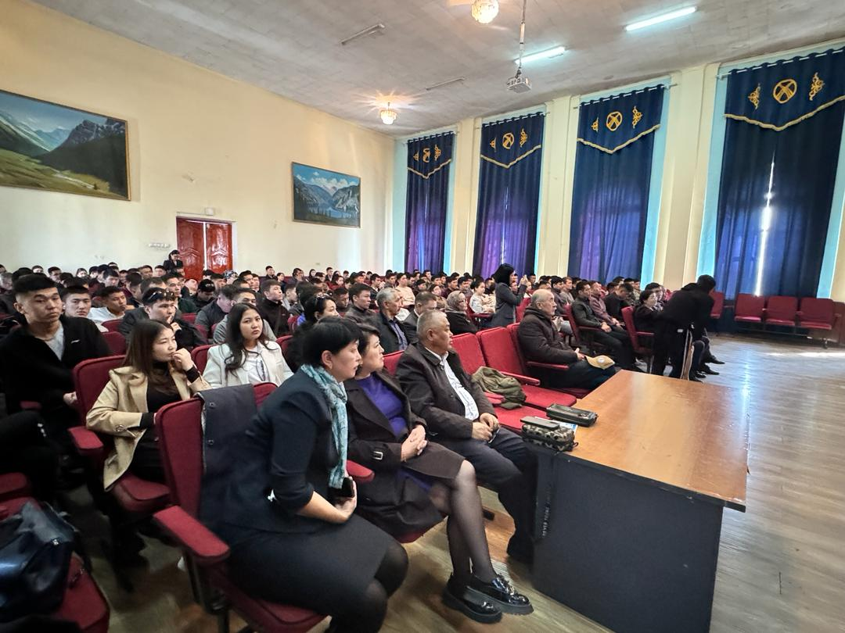Работодатели: Молдобеков Б.Д.-содиректор Центрально-Азиатского института прикладных исследования земли, Иманалиев А.Ч.- начальник управления «Гидрогеология» ГП «Кыргызгеология» Министерство природных ресурсов, экологии и технических надзора, Султаналиев К.Т.- ведущий инженер Представительства ОАО Кыргызнефтегаз выступили перед студентами с презентациями о деятельности компаний и информационными буклетами с правилами трудоустройства студентов.
По окончании мероприятий студенты получили ответы на интересующие их вопросы, в которых работодатели дали ценные советы по трудоустройству и развитию карьеры. В мероприятии «День карьеры и практики» приняли участие представители более 20 компаний разных горнодобывающих отраслей Кыргызстана и более 100 студентов ВУЗа.

